|  |  |  |
| --- | --- | --- |
| МИНИСТЕРСТВО СЕЛЬСКОГО ХОЗЯЙСТВА РОССИЙСКОЙ  ФЕДЕРАЦИИ  ФГБУ «Россельхозцентр» Филиал ФГБУ «Россельхозцентр»  по Кировской области и Республике Коми | |  |
| **СИГНАЛИЗАЦИОННОЕ СООБЩЕНИЕ**  **РОССЕЛЬХОЗЦЕНТРА**  **№ 13 от 9 июня 2025 г.** |  | |

**Исх. № 700 от 09.06.2025г.**

Адрес филиала 610007, г. Киров, ул. Ленина, д. 176-А

Контакты филиала тел.: 8(8332)330-997; 35-20-20 e-mail - [rsc43@mail.ru](mailto:rsc43@mail.ru), 43@rscagro.ru

**Клубеньковый долгоносик**

Отдел защиты растений филиала ФГБУ «Россельхозцентр» по Кировской области и Республике Коми сообщает о вредоносности клубеньковых долгоносиков на всходах зернобобовых культур в центральной части области. По состоянию на 09.06.2025 средневзвешенная численность жуков составила 0,24 экз./м², максимальная численность — 0,4 экз./м² в Зуевском районе на площади 187 га.

Жуки повреждают все бобовые культуры, объедая края листьев, а при высокой численности на горохе и вике могут уничтожать точку роста.

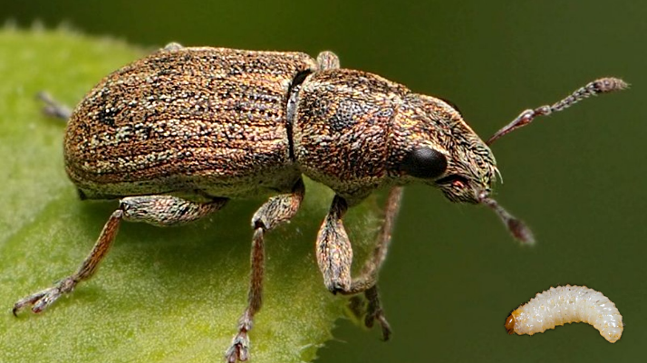Весной жуки выходят из зимовки, питаются многолетними бобовыми травами, затем переходят на всходы однолетних зернобобовых. Самки откладывают до 3600 яиц на почву и нижние листья. Личинки уходят в почву, повреждают корни и клубеньки, питаются ими, что снижает азотфиксирующую способность растений и способствует проникновению болезнетворных микроорганизмов.

Личинки окукливаются в почве на глубине 5–30 см, летом появляется новое поколение жуков, которое некоторое время питается и уходит на зимовку.

В засушливую погоду вредоносность резко возрастает, поэтому при принятии решения о химобработке следует ориентироваться на степень повреждения листьев, а не только на численность.

**Экономический порог вредоносности**: зернобобовые культуры (всходы) — 10–15 жуков/м².

**Меры борьбы:**

* ранние сроки посева зернобобовых;
* пространственная изоляция посевов многолетних трав от зернобобовых;
* известкование кислых почв;
* опрыскивание зарегистрированными инсектицидами при превышении порога вредоносности (фосфорорганические соединения, пиретроиды, неоникотиноиды, карбаматы и др.)

**Для повышения стрессовой устойчивости растений рекомендуется применять инсектициды в комплексе с биологическими препаратами.**

*По вопросам проведения обследований, обработок, консультаций в области защиты растений, обращайтесь в филиал ФГБУ «Россельхозцентр» по Кировской области и Республике Коми. Контакты: тел. 8(8332)33-09-97, 33-05-71.*

**Применение пестицидов и агрохимикатов в сельскохозяйственном производстве проводится только после предварительного обследования сельскохозяйственных угодий (посевов, производственных помещений).**

**Применение препаратов согласно «Списка пестицидов и агрохимикатов, разрешенных к применению на территории РФ»**

**Необходимо строго соблюдать регламент применения, правила личной гигиены и техники безопасности.**